郑州市第二高级中学2025年度开办费宿舍家具(一期)项目

- 项目名称：郑州市第二高级中学2025年度开办费宿舍家具(一期)项目
- 招标编号：郑财招标采购-2025-218
二、发布时间及媒介
招标公告已于2025年8月6号在《郑州市政府采购网》、《河南省政府采购网》、《中国政府采购网》、《郑州市公共资源交易中心》发布。
- 更正内容
1.采购文件“第四部分 采购货物需求”的“第二章 具体参数要求”的
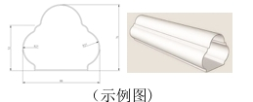
序号1货物名称为公寓床1中参数要求里第二项、床架部分技术参数： 1.立柱：采用≥1.5mm 厚冷轧钢板高频焊接 成闭口型材管（为考虑整体稳固性，不接受 开口管），管材三面外突≥R20 圆弧，一面 为直边，整体成型规格为 88mm*76mm（± 2mm）。
变更为：1.立柱：立柱采用外形规格≥80mm×60mm（±
2mm）×1.2mm，高频焊接闭口型管，两侧横梁
连接面宽度≥45mm；靠过道外角≥50mm的平面带加强筋设计用于增加承重和安全性，所有外露面均应做圆弧过渡处理，不得成直角，防止学生磕伤。
示例图删掉。
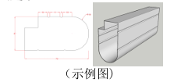
2.序号1货物名称为公寓床1中参数要求里第二项、床架部分技术参数：2.床长横梁：采用≥1.5mm 厚冷轧钢板高频 焊接成闭口型材管（为考虑整体稳固性，不 接受开口管），成型后立面尺寸为 70mm*37mm （±2mm），横梁内外两侧均有两条加强筋增 加横梁强度。

变更为：2.床长横梁：床长横梁采用≥40mm*90mm（±2mm）×1.2mm高频焊接成闭口型材管（为考虑整体稳固性，不接受开口管），上沿边宽≥32mm,中间宽≥40mm；正面设有宽≥55mm凹形加强筋。
示例图删掉。
3.序号1货物名称为公寓床1中参数要求里第二项、床架部分技术参数 10.床挂件钢板：采用冷轧钢板一次性冲压成 型，成型后规格为≥215*56*2.0mm，卡挂有 外凸（R≥20mm）圆弧，与床立柱等弧边连接 点不少于三个。

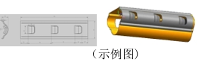

变更为：10.床挂件钢板：采用冷轧钢板经冲压成L型，成型≥尺寸25mm×25mm×200mm，材料厚度≥2.0mm。挂件上冲压3个挂齿，挂齿由导向段和锁紧段组成，锁紧防退设计，连接挂件与长横梁焊接。
示例图删掉

4.序号1货物名称为公寓床1中参数要求里第二项、床架部分技术参数12.防潮塑料脚套：采用环保 PP 塑料一次注 塑成型，立柱脚套由上下脚套组成，上胶套 规格 97*85*70mm（±3mm），下脚套规格 97*85*25mm（±3mm），胶套为内塞外套结构， 配旋钮调节盖，与床立柱应完全匹配，无间 隙。
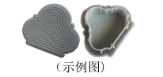

变更为：12.防潮塑料脚套：采用环保PP塑料一次注塑成型，立柱脚套由上下脚套组成，上胶套与床立柱应完全匹配，无间隙。
示例图删掉
5.序号2货物名称为公寓床2中参数要求里第二项、床架部分技术参数1.▲立柱：采用≥1.5mm 厚冷轧钢板，立柱 需符合：化学成分碳、锰≤0.43%；耐霉菌性： 黑曲、黄曲霉、腊叶芽枝霉长霉等级≤1 级、 长霉程度为不生长(长霉面积≤1%)；抗菌性 能：金黄色葡萄球菌率、大肠杆菌率≥90%； 硬度 H；中性盐雾试验：连续试验 120h 后， 镀层对基体的保护等级达到 10 级。
变更为：1.立柱：立柱采用外形规格≥80mm×60mm（±2mm）×1.2mm，高频焊接闭口型管，两侧横梁连接面宽度≥45mm；靠过道外角≥50mm的平面带加强筋设计用于增加承重和安全性，所有外露面均应做圆弧过渡处理，不得成直角，防止学生磕伤。
▲立柱需符合：化学成分碳、锰≤0.43%；耐霉菌性：黑曲、黄曲霉、腊叶芽枝霉长霉等级≤1 级、长霉程度为不生长(长霉面积≤1%)；抗菌性能：金黄色葡萄球菌率、大肠杆菌率≥90%；硬度H；中性盐雾试验：连续试验120h后，镀层对基体的保护等级达到10 级。

6.序号2货物名称为公寓床2中参数要求里第二项、床架部分技术参数2.床长横梁：采用≥1.5mm 厚冷轧钢板高频 焊接成闭口型材管（为考虑整体稳固性，不 接受开口管），成型后立面尺寸为 70mm*37mm （±2mm），横梁内外两侧均有两条加强筋增 加横梁强度。
变更为：床长横梁：床长横梁采用≥40mm*90mm（±2mm）×1.2mm高频焊接成闭口型材管（为考虑整体稳固性，不接受开口管），上沿边宽≥32mm,中间宽≥40mm；正面设有宽≥55mm凹形加强筋。

7.序号2货物名称为公寓床2中参数要求里第二项、床架部分技术参数 10.床挂件钢板：采用冷轧钢板一次性冲压成 型，成型后规格为≥215*56*2.0mm，卡挂有 外凸（R≥20mm）圆弧，与床立柱等弧边连接 点不少于三个。

变更为：10.床挂件钢板：采用冷轧钢板经冲压成L型，成型≥尺寸25mm×25mm×200mm，材料厚度≥2.0mm。挂件上冲压3个挂齿，挂齿由导向段和锁紧段组成，锁紧防退设计，连接挂件与长横梁焊接。
8.序号1货物名称为公寓床2中参数要求里第二项、床架部分技术参数12.防潮塑料脚套：采用环保 PP 塑料一次注 塑成型，立柱脚套由上下脚套组成，上胶套 规格 97*85*70mm（±3mm），下脚套规格 97*85*25mm（±3mm），胶套为内塞外套结构， 配旋钮调节盖，与床立柱应完全匹配，无间 隙。

变更为：12.防潮塑料脚套：采用环保PP塑料一次注塑成型，立柱脚套由上下脚套组成，上胶套与床立柱应完全匹配，无间隙。

9.序号3货物名称为公寓组合床中参数要求里第二项、床架部分技术参数1.立柱：采用≥1.5mm 厚冷轧钢板高频焊接 成闭口型材管（为考虑整体稳固性，不接受 开口管），管材三面外突≥R20 圆弧，一面 为直边，整体成型规格为 88mm*76mm（± 2mm）。
变更为：1.立柱：立柱采用外形规格≥80mm×60mm（±2mm）×1.2mm，高频焊接闭口型管，两侧横梁连接面宽度≥45mm；靠过道外角≥50mm的平面带加强筋设计用于增加承重和安全性，所有外露面均应做圆弧过渡处理，不得成直角，防止学生磕伤。
10.序号3货物名称为公寓组合床中参数要求里第二项、床架部分技术参数2.床长横梁：采用≥1.5mm 厚冷轧钢板高频 焊接成闭口型材管（为考虑整体稳固性，不 接受开口管），成型后立面尺寸为 70mm*37mm （±2mm），横梁内外两侧均有两条加强筋增 加横梁强度。
变更为2.床长横梁：床长横梁采用≥40mm*90mm（±2mm）×1.2mm高频焊接成闭口型材管（为考虑整体稳固性，不接受开口管），上沿边宽≥32mm,中间宽≥40mm；正面设有宽≥55mm凹形加强筋。
11序号3货物名称为公寓组合床中参数要求里第二项、床架部分技术参数 10.床挂件钢板：采用冷轧钢板一次性冲压成 型，成型后规格为≥215*56*2.0mm，卡挂有 外凸（R≥20mm）圆弧，与床立柱等弧边连接 点不少于三个。

变更为：10.床挂件钢板：采用冷轧钢板经冲压成L型，成型≥尺寸25mm×25mm×200mm，材料厚度≥2.0mm。挂件上冲压3个挂齿，挂齿由导向段和锁紧段组成，锁紧防退设计，连接挂件与长横梁焊接。

12.序号1货物名称为公寓床1中参数要求里第二项、床架部分技术参数12.防潮塑料脚套：采用环保 PP 塑料一次注 塑成型，立柱脚套由上下脚套组成，上胶套 规格 97*85*70mm（±3mm），下脚套规格 97*85*25mm（±3mm），胶套为内塞外套结构， 配旋钮调节盖，与床立柱应完全匹配，无间 隙。

变更为：12.防潮塑料脚套：采用环保PP塑料一次注塑成型，立柱脚套由上下脚套组成，上胶套与床立柱应完全匹配，无间隙。

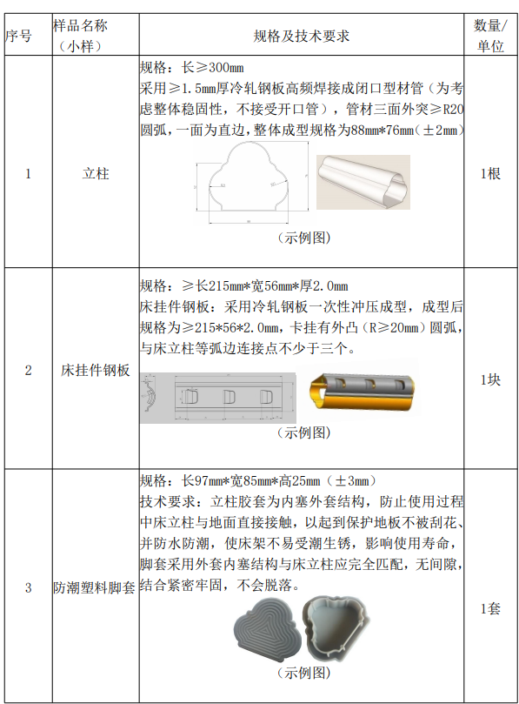
3.样品递交要求及样品样品清单列表

变更为：
序号 | 样品名称  （小样） | 规格及技术要求 | 数量/ 单位
1 | 立柱 | 规格：长≥300mm  立柱：立柱采用外形规格≥80mm×60mm（±2mm）×1.2mm，高频焊接闭口型管，两侧横梁连接面宽度≥45mm；靠过道外角≥50mm的平面带加强筋设计用于增加承重和安全性，所有外露面均应做圆弧过渡处理，不得成直角，防止学生磕伤。  示意图删除 | 1根
2 | 床长横梁 | 规格：长≥300mm  床长横梁：床长横梁采用≥40mm*90mm（±2mm）×1.2mm高频焊接成闭口型材管（为考虑整体稳固性，不接受开口管），上沿边宽≥32mm,中间宽≥40mm；正面设有宽≥55mm凹形加强筋。  示意图删除 | 1块
3 | 防潮塑料脚套 | 防潮塑料脚套：采用环保 PP 塑料一次注 塑成型，立柱脚套由上下脚套组成，上胶套 与床立柱应完全匹配，无间隙。  示意图删除 | 1套
备注：
1.投标人提供的样品须为全新的产品，禁止废旧产品及 3D 打印产品，否则视为未 提供样品。
2.样品递交时间及地点，开标当天上午9点时— 10时，递交至郑州市中原

西路郑发大厦5楼（须乘坐11号电梯）。
第四章评标标准样品金属部件(立柱、床挂件钢板)
变更为：
金属部件(立柱、床长横梁)
四、本次招标联系事项：
招标人：郑州市第二高级中学
联系人：蒋立春
联系电话：0371-68885138
地址：郑州市经开区经南十六路郑州市第二高级中学新校区
集中采购机构：郑州市公共资源交易中心
地址：郑州市中原西路郑发大厦7018室
联系人：陈浩
联系电话：0371-67110139

郑州市公共资源交易中心
2025年8月13日

